永医保发〔2025〕19号

重庆市永川区医疗保障局

关于转发《重庆市医疗保障局办公室关于公布〈重庆市基本医疗保险门诊特殊疾病保障指南（2025年版）〉的通知》的通知

各定点医药机构：

现将《重庆市医疗保障局办公室关于公布〈重庆市基本医疗保险门诊特殊疾病保障指南（2025年版）〉的通知》（渝医保办〔2025〕18号）转发给你们，相关医疗机构应根据门诊特殊疾病保障指南确定的医保诊断标准及报销范围规范诊疗行为，因病施检、因病施治，确保参保人的权益。

（此页无正文）

重庆市永川区医疗保障局

2025年4月2日

（此件公开发布）

（联系人：秦莉；联系方式：023-49589623）

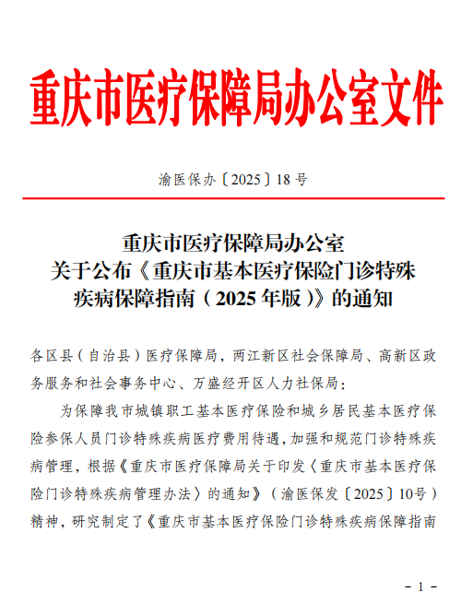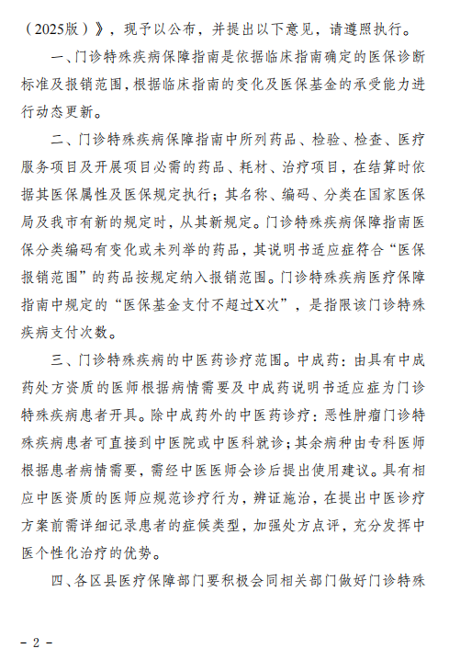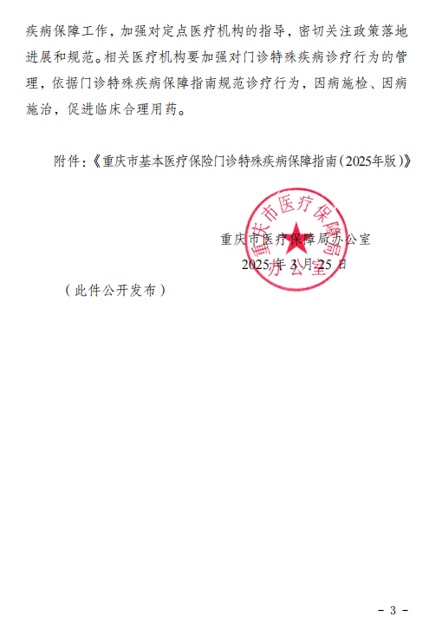

|  |  |
| --- | --- |
| 重庆市永川区医疗保障局办公室 | 2025年4月2日印发 |

